**Пословицы и поговорки о здоровье.**

*Аппетит от больного бежит, а к здоровому катится.*

*Баня все правит.*

*Баня здоровит, разговор веселит.*

*Без болезни и здоровью не рад.*

 *Береги платье снову, а здоровье смолоду.*

*Болезному сердцу горько и без перцу.*

*Болезнь входит пудами, а выходит золотниками.*

*Болезнь и поросенка не красит.*

*Болезнь и скотину не красит.*

*Болезнь нас не спрашивает.*

*Болезнь человека не красит.*

*Болен - лечись, а здоров - берегись.*

*Боль без языка, а сказывается.*

*Боль врача ищет.*

*Больно, да дело-то невольно.*

*Больной - и сам не свой.*

*Больной лечится, здоровый бесится.*

*Больной, что ребенок.*

*Больному в еде не верь.*

*Больному все горько.*

*Больному и золотая кровать не поможет.*

*Больному и киселя в рот не вотрешь.*

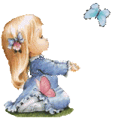 *Больному и мед горько.*

*Больному и мед не вкусен, а здоровый и камень ест.*

*Болячка мала, да болезнь велика.*

*Брюхо больного умнее лекарской головы.*

*Будь не красен, да здоров.*

*Быстрого и ловкого болезнь не догонит.*

 *В добром здоровье и хворать хорошо.*

*В здоровом теле - здоровый дух.*

*В чем душа держится.*

*Болезнь не красит человека, а старит.*

*До свадьбы заживет.*

*Лук от семи недуг.*

*Верь не болезни, а врачу.*

*Всякая болезнь идет к сердцу.*

*Где больно - тут рука, а где мило - тут глаза.*

*Где здоровье, там и красота.*

*Где кашель, там и хворь.*

*Где много лекарей, там много и больных (и недугов).*

*Где просто, там живут лет со сто.*

*Голова болит, заду легче.*

*Горьким лечат, а сладким калечат.*

*Грамота не болезнь - годы не уносит.*

*Дай бог здоровья кнуту да хомуту, а лошадь довезет.*

*Дай боли волю - она в дугу согнет.*

*Деньги потерял - ничего не потерял, время потерял многое потерял, здоровье потерял - все потерял.*

*Держи голову в холоде, живот в голоде, а ноги в тепле.*

*До веку далеко: все заживет.*

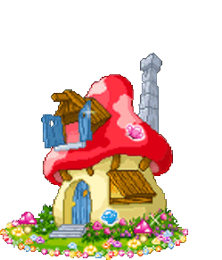 *Доброму человеку и чужая болезнь к сердцу.*

*Других лечить беремся, а сами больны.*

*Дурака учить - что горбатого лечить.*

*Дух бодр, да плоть немощна.*

*Еле-еле душа в теле.*

*Если хочешь быть здоров - закаляйся.*

*Есть болезнь - есть и лекарство.*

*Ешь, да не жирей - будешь здоровей.*

*Живи с разумом, так и лекарок не надо.*

*Животы - не нитки: надорвешь - не подвяжешь.*

*Закрытую рану лечить трудно.*

*Застарелую болезнь лечить трудно.*

*Здоров будешь - все добудешь.*

*Здоров, как бык, и не знаю, как быть.*

*Здоровому врач не надобен.*

*Здоровому все здорово.*

*Здоровому и нездоровое здорово, а нездоровому и здоровое нездорово.*

*Здоровому лечиться – наперед хромать поучиться.*

 *Здоровый врача не требует.*

*Здоровье дороже богатства.*

*Здоровье дороже денег, здоров буду и денег добуду.*

*Здоровье дороже денег.*

*Здоровье не купишь - его разум дарит.*

*Здоровью цены нет.*

*Здоровья не купишь.*

*И собака знает, что травой лечатся.*

*Кто встал до дня, тот днем здоров.*

*Кто встал до дня, тот днем здоров.*

*Кто не болел, тот здоровью цены не знает.*

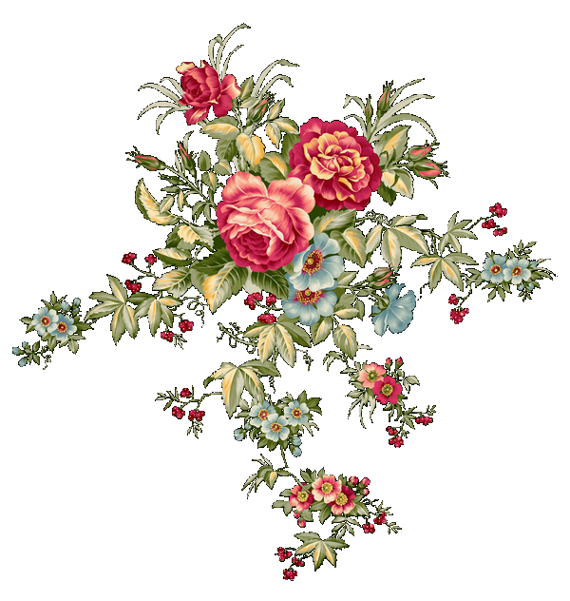 *Кто не курит, кто не пьет, тот здоровье бережет.*

*Курить - здоровью вредить.*

*Лук да баня все правят.*

*Лук с чесноком родные братья.*

*Лук семь недугов лечит, а чеснок семь*

*недугов изводит.*

*На живом все заживет.*

*На солнышке просвечивает.*

*Наешься луку, ступай в баню, натрись хреном, да*

*запей квасом!*

*Наживи свою болячку да и лечи ее!*

*Не бойся дороги, были б кони здоровы.*

*Не больной привередлив - боль.*

*Не вовремя старость, не к делу хворь.*

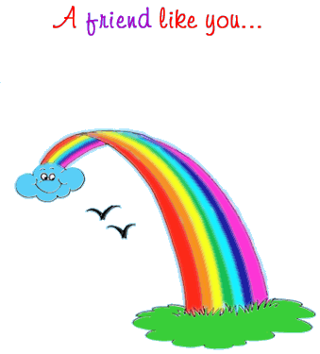*Не спрашивай у больного здоровья.*

*Не тот болен, кто лежит, а тот, кто над болью сидит.*

*Нездоровому все немило.*

*Одни кости да кожа.*

*От здоровья не лечатся.*

*Пар костей не ломит.*

*По здоровом сынке сердце ноет, по больном вдвое.*

*Пока сердце не заболит, глаза не плачут.*

*После обеда полежи, после ужина походи.*

*Ранить легче, чем лечить.*

*Руби дерево здоровое, а гнилое и само свалится.*

*Румянами хворь не лечат.*

*С больной головы да на здоровую.*

*С курами ложись, с петухами вставай.*

*Сама болезнь скажет, чего хочет.*

*Свою болячку чужим здоровьем не лечат.*

*Своя болячка - велик желвак.*

*Сладко естся, так плохо спится.*

*Тот здоровья не знает, кто болен не бывает.*

*Тяжело болеть, тяжело и над больным сидеть.*

*У больного здоровья не спрашивают.*

*У всякой лекарки свои припарки.*

*У кого болит, тот и кричит.*

*У кого болят кости, тот не думает в гости.*

*У кого что болит, тот о том и говорит.*

*Ум да здоровье дороже всего.*

*Умеренность - мать здоровья.*

*Упал-то больно, да встал здорово.*

*Уходила, умучила, согнула да скрючила.*

*Хвораю - ем по караваю, не могу - ем по пирогу.*

*Хрен да редька, лук да капуста лихого не допустят.*

*Человек стареет, болезнь молодеет.*

*Человека лень не кормит, а здоровье только портит.*

*Чеснок да лук от семи недуг.*

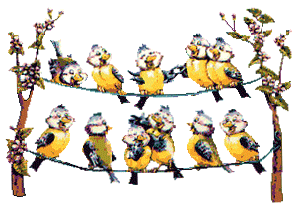*Чистота - залог здоровья.*